碳还原处理NOx技术在治理硝酸银生产
废气中的应用
辛冰¹ ,王树亮² ,郭廷红² ,任哲峥²
（兰州金川新材料科技股份有限公司，兰州730101）
摘要：在碳还原炉中，采用炽热碳还原硝酸溶解银过程中产生的NOx，实现废气达标排放，工艺简单，占地面积小，投资省，综合运行成本低，NOx去除率达到99%以上。
关键词：碳还原 ； 氮氧化物处理 ； 废气
中图分类号：X511 文献标志码: B
Carbon reduction treatment NOx control technology in the production of silver nitrate Application of the exhaust gas
Xin Bing¹,Wang Shuliang²,Guo Tinghong²,Ren Zhezheng²
(Lanzhou Jinchuan New Material Technology Co., Ltd. Lan Zhou 730101)
Abstract In carbon reduction furnace, the hot carbon reduction of NOx in the process of dissolving silver nitrate, realize the dust emission standard, process simple, cover an area of an area small, investment, low running cost, NOx removal rate reached more than 99%.
Keyword Carbon reduction ; Nitrogen oxide processing ; Gas
引言
随着我国节能减排和环境保护力度的不断加大，经济的发展不能以牺牲环境为代价，已越来越成为人们的共识。因此，治理废气污染，保护大气环境问题受到了广泛关注。然而，在众多废气治理中NOx难度最大，且目前已成为超过二氧化硫的主要大气污染物^{[1]}。虽然工业NOx废气的治理技术也不少，但在综合考虑治理效果、性价比、运行成本、是否有二次污染（污染物转移，气体转液体或固体，需对二次污染物进行再处理）后，一些企业面临两难抉择，可以毫不讳言地说，个别企业的NOx净化装置只是为了应付环保部门的检查，亦或是投资较大，亦或是处理成本的增加超过企业承受能力境况下的无奈之举。各企业的工况条件不一，NOx的排放浓度、排放速率、有组织还是无组织排放也不尽相同，所以，依据企业NOx的排放特点，选择合适的治理工艺技术尤为重要，本文介绍了一种性价比较高的碳还原炉处理NOx技术。

作者简介：辛冰(1966-)，男，高级工程师，主要从事工艺设计、贵金属材料研发和项目管理工作
Tel：0931－5246097，Email:jckjy@163.com
1. 工艺NOx治理目标
兰州金川科技园500t/a硝酸银生产线，位于兰州榆中和平经济开发区，该开发区属于兰州市二类地区中的B区。尾气排放需满足《大气污染物综合排放标准》（GB16297-1996）中的二级标准。国标规定硝酸使用单位新污染源（二类地区）最高排放值小于等于240mg/m3，二类地区对应二级排放速率：烟筒高度为15、20、30米时排放速率分别为：0.77kg/h 、 1.3kg/h、4.4kg/h；新修订的NOx排放标准中，有意向定为200mg/m3。所以，本装置最终目标要求为：NOx浓度排放值≤200mg/m3.（烟筒出口，以二氧化氮计）[2]。
2. 工艺NOx排放特点及治理工艺选择
2.1. 工艺NOx排放特点
在硝酸银生产中，首先是将粗银粉、银锭或水碎银粒用硝酸溶解生成硝酸银溶液，在此过程中将会有大量的NO、NO2、N2O、N2O3、N2O4、N2O5等有毒有害气体产生^{[3]}，NO、N2O4、NO2居多，其中NO的占比达到80%以上，NOx浓度高、间歇性无组织排放，这是由于单釜周期性非连续生产所致，本生产线产能规模为500t/a硝酸银。
2.2.NOx治理工艺选择
项目组人员先后考察了国内企业在用的碱液吸收工艺、酸性尿素吸收工艺、纯氧氧化加水吸收工艺以及碳还原炉工艺技术^{[4]}。结合本企业NOx排放特点，在充分论证后决定采用碳还原处理NOx工艺。
氮氧化物处理装置工艺对比表

序号 | 处理工艺 | 工艺优点 | 工艺不足 | 尾气排放， mg/m3 | 投资，万元
1 | 酸性尿素还原工艺，四级串联 | 1）耐腐蚀，装置为pp材质  2）原料易购、  3）无废水废渣产生 | 1）装置价格较高，一次性投入大。  2）北方地区冬季需注意防冻保温（pp材质不耐寒）。  3）成本相对偏高，年运行费用约  15万元 | ≤200 | 250
2 | 碱液喷淋吸收塔工艺，三级串联 | 1）耐腐蚀，玻璃钢材质  2）原料易购成本低，年运行费用约10万元 | - 装置占地面积大  2）产生废水废渣，需二次处理  3）操作弹性小  4）对于高浓度NOx的治理需补充空气加以稀释 | ≤240 | 120
3 | 尿素+碱液三级串联喷淋吸收 | 1）耐腐蚀，玻璃钢材质  2）原料易购，成本低，年运行费用约12万元 | - 装置占地面积大  2）产生废水废渣，需二次处理  3）操作弹性小  4）对于高浓度NOx的治理需补充空气加以稀释 | ≤240 | 130
4 | 纯氧氧化，纯水+碱液喷淋吸收 | 原料易购成本低，年运行费用约10万元 | - 装置占地面积大  2）产生废水废渣，需二次处理  3）操作弹性小 | ≤240
5 | 炽热碳还原 | 1）工艺简单，占地面积小，  2）无动力消耗  3）装置操作弹性大，操作简单  4）无二次污染物产生。  5）原料易购成本低，年运行费用约10万元 | 装置适用范围较窄，对于低浓度、大气量NOx废气处理而言，运行成本增加较大 | ≤200 | 95
注：成本计算是针对本企业硝酸银生产线产能规模条件，未考虑人工、水电消耗及二次处理费用
2.3.碳还原炉处理NOx工艺流程介绍
↑冷凝酸水回溶解反应釜
NOx→热管冷凝器去除酸雾→干燥NOx进入碳还原炉底部腔室→在烟筒热风拔力作用下，NOx穿过炽热碳层被还原成N2和CO2后排空。
炽热碳还原NOx反应原理：2NO+C=N2+CO2，2NO2+2C=N2+2CO2
2.4.碳还原炉设计介绍
依据每批次硝酸银生产中银粉的投入量、加酸速度和加酸量，可计算出NOx（以NO2计）的理论产出量，倒出工况条件下NO2的浓度和排放速率，为炉子设计提供参考。如图：设备主体材质为304不锈钢，内衬耐火砖，烟筒及冷却水夹套材质为304不锈钢，烟筒直径DN300mm，夹套直径DN400mm，夹套高度1600mm，炉子直径DN1600mm，高度3200mm，碳还原层篦子有效直径1000mm，篦子高度800mm，NOx入口直径DN 200mm，入口高度500mm.
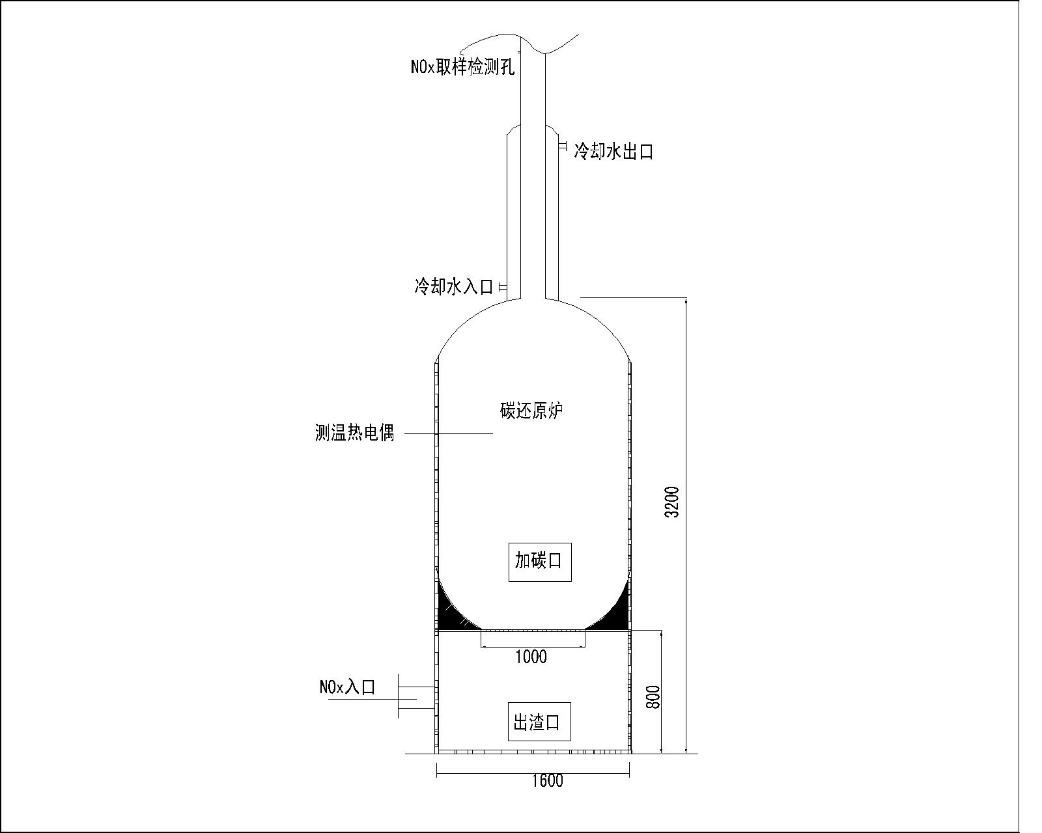

2.5.碳还原炉主要工艺技术参数
碳还原炉入口NOx最高浓度：4.5万mg/m3；
碳层厚度：300-400mm；
反应温度：550-900℃；
循环冷却水入口温度：25℃；
循环冷却水出口温度：55℃；
碳消耗量：120-150Kg/d;
烟筒出口废气NOx最大检测值：229 mg/m3；
烟筒出口废气NOx平均检测值：189.7 mg/m3；
烟筒出口废气NOx平均排放速率：0.1kg/h；
3. 结果与讨论
3.1. 试生产情况介绍
兰州金川科技园500t/a硝酸银生产线，于2013年8月15日组织带料试生产，在全体积为2.5立方的复合钛反应釜内，先加入纯水底液350升，单批次投入3#粗银粉1000公斤，硝酸溶解银粉时间4小时，水解时间8小时，碳还原炉提前1小时点火升温至550度以上，还原炉单批次生产周期内开启时间14小时后封火。由环保部门NOx检测人员每隔一小时在烟筒高度的三分之二处取样检测。

3.2. NOx检测结果
2013年9月4日，该装置使用NOx监测仪监测结果如下表：
硝酸银生产线碳还原炉废气监测结果统计表
监测点位 | 工 况 |  | 监测时间 | 监测项目 |  | 监测结果 |  |  |  |  |  |  |  |  |  | 排放标准 | 结果评价
监测点位 | 设计处理能力（kg/h） | 溶解釜硝酸加入量 | 监测时间 |  |  | 1 | 2 | 3 | 4 | 5 | 6 | 7 | 8 | 9 | 均值 | 排放标准 | 结果评价
硝酸银生产线碳还原炉废气出口 | 65 | 13:30加入40L  13:40-14:20间隔10min加入20L | 2013-9-4  13:30-14:20  间隔1min | 氮氧化物 | 排放浓度（mg/m³） | 208.89 | 170.59 | 216.148 | 194.362 | 152.76 | 195.76 | 185.462 | 189.08 | 194.361 | 189.71 | 240 | 达标
 |  |  |  |  | 排放速率  kg/h） | 0.1 | 0.1 | 0.1 | 0.1 | 0.05 | 0.1 | 0.1 | 0.1 | 0.1 | 0.1 | 1.3 | 达标
硝酸银生产线碳还原炉废气出口 | 65 | 13:30加入40L  13:40-14:20间隔10min加入20L | 2013-9-4  13:30-14:20  间隔2min | 氮氧化物 | 排放浓度（mg/m³） | 175.61 | 228.43 | 152.505 | 193.768 | 136 | 220.18 | 135.852 | 206.97 | / | 181.16 | 240 | 达标
 |  |  |  |  | 排放速率  （kg/h） | 0.05 | 0.1 | 0.05 | 0.1 | 0.05 | 0.1 | 0.05 | 0.1 | / | 0.1 | 1.3 | 达标
注：1、项目环评报告中要求炽热碳还原法处理后经30米排气筒排放、处理效率大于80%、氮氧化物排放量为7.2t/a；实际排气筒高度为20米，参照环评与《大气污染物综合排放标准》（GB16297-1996）中氮氧化物排放浓度为240mg/m³、排放速率为1.3kg/h；
2、工况条件：排气筒截面积0.07m²、风量444干N m³/h、流速5.2m/s。
装置运行检测结果表明：NOx浓度最高值为229mg/m3,最小值为129mg/m3，平均值189.71mg/m3；
平均去除率计算：
每小时NO2的理论排放量：（由于反应前反应釜内加入了350升的纯水作为底液，加酸方式为按时定量均匀加入，所以按如下反应方程式计算，不考虑过量硝酸分解产生的NOx量）
3Ag + 4HNO3= 2AgNO3 + 2NO + 2H2O
4X63 2X30
120X65%X1.4X1000 X=26000g
每小时加入65%的硝酸量（密度1.4g/cm3）
NO → NO2
30 46
26000 Y=39866.67(每小时NO2的理论产生量)
废气中每小时NO2的实际排放量：
0.07X5.2X3600X189.71/1000=248.6g
去除率：（26000-248.6）/26000X100%=99%
上述计算可知NOx去除率达到99％以上，处理后NOx排放浓度、排放速率均达到GB16297－1996《大气污染物综合排放标准》[5]。
3.3. 讨论
该装置和技术由常熟胜诺环保设备有限公司提供，设备材质为304不锈钢，内衬耐火砖，直径1.6米，高3.2米，烟筒直径300mm，高度20米（因折弯穿墙后排空，由设计15米加高到了20米），由于采用了循环冷却水对系统进行冷却，余热利用没能考虑，是为遗憾；燃料采用焦炭，初次试生产未敢采用无烟明煤，如果采用明煤作为燃料，运行成本当有进一步降低的空间。
4. 结论
本工艺较为适合硝酸使用单位，尤其是采用硝酸溶解金属过程中产生的高浓度、无组织排放的NOx处理；装置占地面积小、投资省、调控操作简单、弹性大、综合运行成本低、无二次污染物产生，NOx 废气排放符合 GB16297－1996《大气污染物综合排放标准》的要求，既保护了区域及周边生产生活环境，营造良好的地企关系，实现可持续发展，同时也可折射出企业的社会责任感，提升企业的美誉度。

参考文献
[1] 杨楠;王雪;氮氧化物污染及防治[J];环境保护与循环经济;2010年11期
[2] 徐青;郑章靖;凌长明;李军;;氮氧化物污染现状和控制措施[J];安徽农业科学;2010年29期
[3]侯建鹏;徐国胜;赵瑞琴;何健;;固定源氮氧化物脱除技术的研究与应用[A];中国环境科学学会2006年学术年会优秀论文集（下卷）[C];2006年
[4] 侯建鹏;朱云涛;唐燕萍;;烟气脱硝技术的研究[J];电力环境保护;2007年03期
[5] 李俊华;陈亮;常化振;郝吉明;;氮氧化物排放控制原理及新技术[A];2010中国环境科学学会学术年会论文集(第四卷)[C];2010年

